- 在git服务器上创建一个新项目，和已存在的项目的项目名称一致
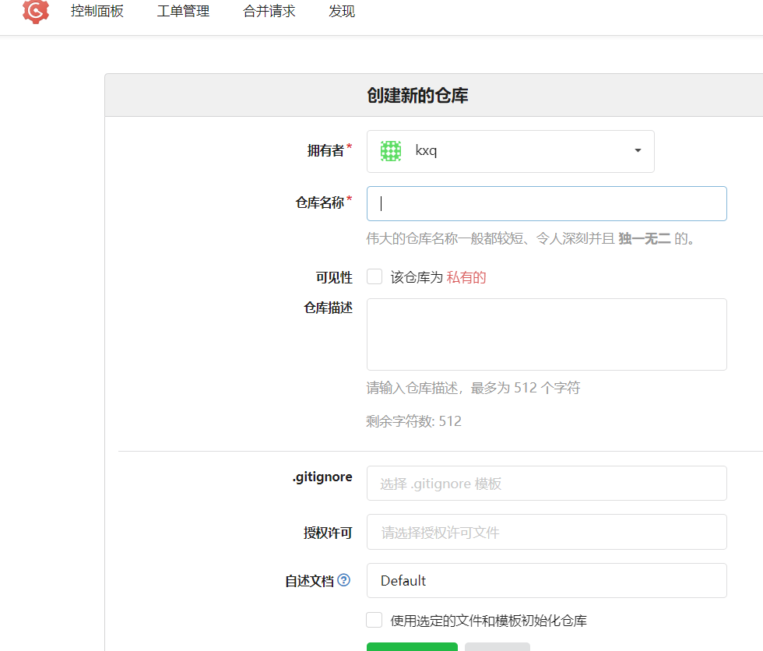

- 将git上新创建的项目克隆（ssh方式）到本地，然后将该项目在本地的 .git 文件夹拷贝到我们当前项目的目录下，然后删除我们克隆下来的项目，其实这样做就可以使得本地的项目和git服务器上的项目关联起来

- 最后将本地的项目提交到git上

